Министерство образования и молодежной политики Свердловской области

ГАПОУ СО «Екатеринбургский колледж транспортного строительства»

# Отчёт по программе «Практическое занятие 11 (enum)»

Выполнил: Никитенко Анжелика

Группа: ПР-22

Преподаватель: Мирошниченко Г.В

2022

**Задание:** С помощью класса enum задайте дни недели и цвета и используя вспомогательные функции, выдайте значения на экран в виде строки и числа.

**Входные и выходные данные:** Красный, Оранжевый, Желтый, Зелёный, Синий, Голубой, Фиолетовый, Понедельник, Вторник, Среда, Четверг, Пятница, Суббота, Воскресенье

**Блок Схема**

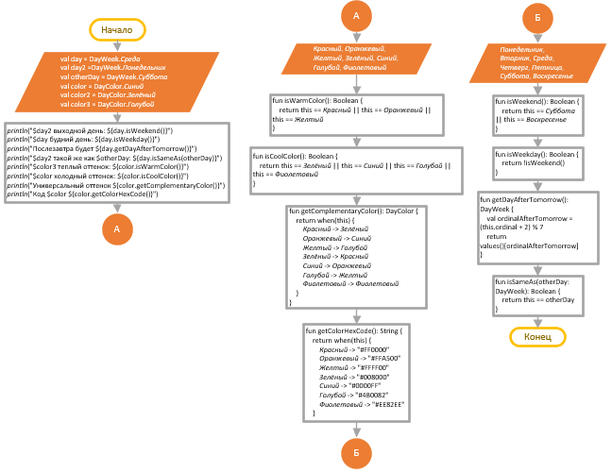

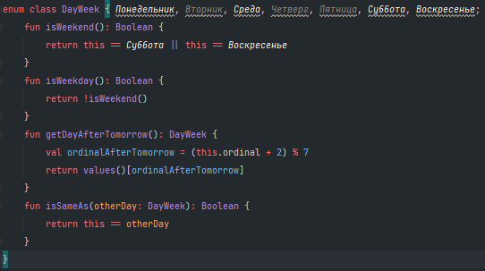**Листинг программы**

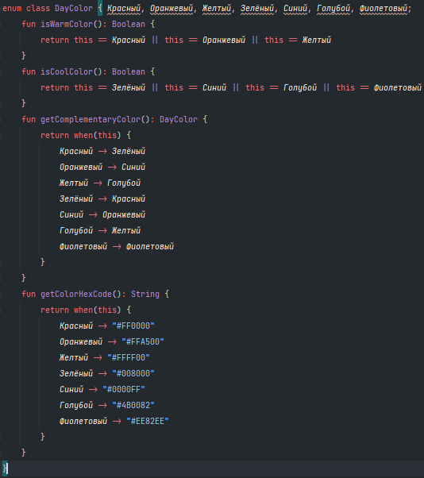

**Тестовые ситуации:** Не предусмотрены

**Вывод:** Я повторила правила использования Kotlin и научилась новому виду класса enum.